**Синтез N-замещённых (имидазотиазолотриазинилиден)ацетамидов**

***Звягинцев С.А.1, Стрельцов А.А.2,Изместьев А.Н.2***

*Студент, 4 курс бакалавриата*

*1Российский химико-технологический университет им. Д.И. Менделеева, Москва, Россия*

*2 Институт органической химии имени Н.Д. Зелинского, Москва, Россия*

*E-mail:* [*zvyagintsev321@yandex.ru*](mailto:zvyagintsev321@yandex.ru)

В современной органической химии при разработке методов синтеза новых соединений особое внимание уделяется внедрению в их структуру различных биологически активных фрагментов, среди которых выделяются азотсодержащие гетероциклические системы. Одним из таких фрагментов является тиазолидин-4-он, производные которого проявляют разнообразную фармакологическую активность, включая противомикробную, противовирусную, антидиабетическую [1-3]. Данная структура входит в состав аннелированной гетероциклической системы имидазотиазолотриазина, на основе которой была получена серия перспективных противораковых соединений [4].

С целью расширения библиотеки данной группы соединений и поиска наиболее фармакологически перспективных представителей нами была разработана методика получения ряда функционализированных имидазотиазолотриазинов **1**, содержащих амидные группы, на основе реакции впервые полученной в рамках данной работы карбоновой кислоты **2** с различными ароматическими и алифатическими аминами в присутствии карбонилдиимидазола.

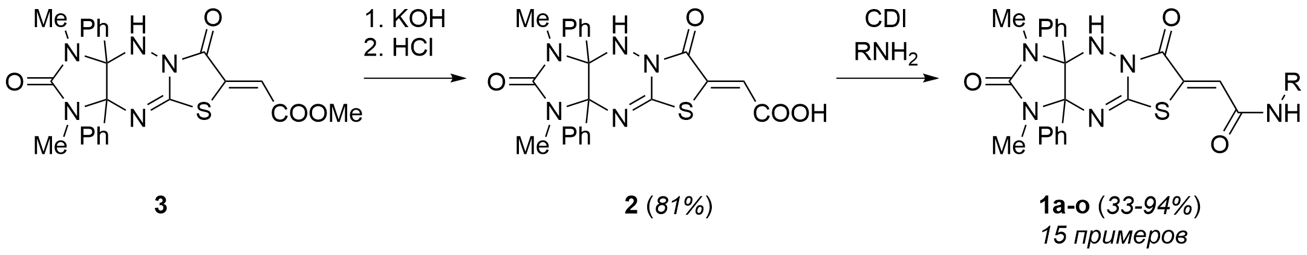

В результате работы удалось получить серию функционализированных имидазотиазолотриазинов, содержащих различные заместители у атома азота карбоксамидной группы, с преимущественно хорошими и умеренными выходами. Было показано, что щелочной гидролиз сложноэфирной группы в исходных структурах **3**, а также последующее превращение карбоксильной группы в амидную протекает без изменения Z-конфигурации экзоциклической кратной связи.

**Литература**

1. Bhatti R. S., Shah S., Krishan P., Sandhu J. S Recent pharmacological developments on rhodanines and 2,4-thiazolidinediones // Int. J. Med Chem. 2013. Vol. 2013.

2. Gazieva G. A., Izmest'ev A. N. Oxoindolinylidene derivatives of thiazolidin-4-ones: methods of synthesis and biological activity // Chem. Heterocycl. Compd. 2015. Vol. 50. №. 11. P. 1515-1527.

3. Hotta N. New approaches for treatment in diabetes: aldose reductase inhibitors // Biomed. Pharmacother. 1995. Vol. 49. №. 5. P. 232-243.

4. Izmest'ev A. N., Svirshchevskaya E. V., Akopov S. B., Kravchenko A. N., Gazieva G. A. Recognition of arylmetylidene derivatives of imidazothiazolotriazinones as novel tubulin polymerization inhibitors // RSC Med. Chem. 2024. Vol. 15. P. 1258-1273.